Министерство образования РД
Карабудахкентский район
МКДОУ №10 «Чебурашка»
Конспект беседы на тему: «Мой родной Карабудахкентский район»

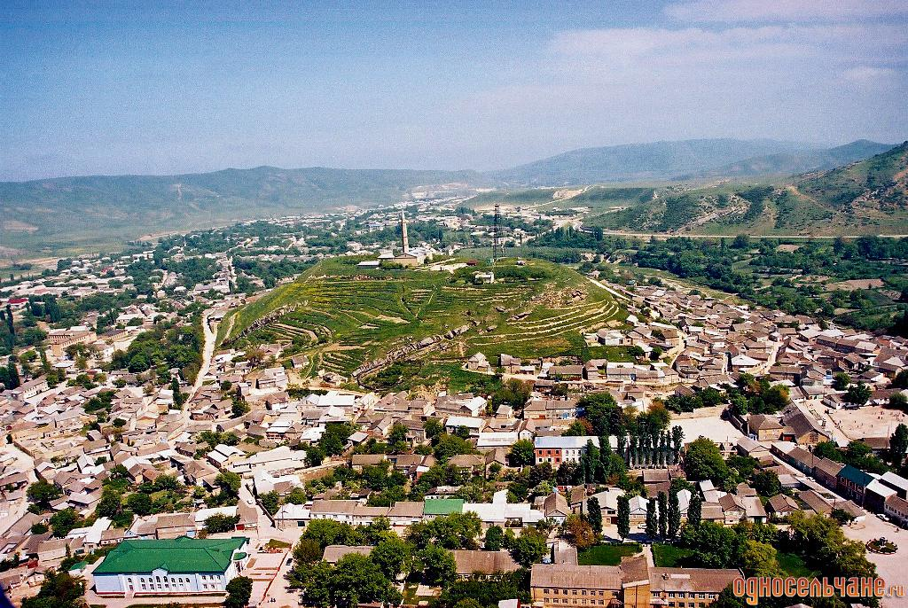

Средняя группа «Ласточки»
Воспитатель Эльмурзаева Фатима А.

Февраль 2015г.
П.Манас
«Мой родной Карабудахкентский район»
Сегодня я посвящаю беседу славному и прекрасному Карабудахкентскому району. Центр Карабудахкентского района селение Карабудахкент. Карабудахкент в переводе означает «село черной пшеницы». Наш район-многонациональный. Многие из них с давних времен жили и живут в мире и согласии, никогда не ссорились между собой, никогда не давали себя в обиду. Это-кумыки, даргинцы, аварцы, лезгины, лакцы, русские и много других наций и народностей.
Наш Карабудахкентский район образован Постановлением ВЦИК 21 марта 1935года.
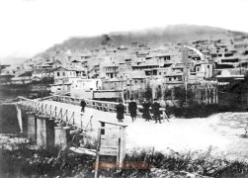
Расположен на востоке Дагестана и граничит с Каякентским, Сергокалинским, Левашинским, Буйнакским, Кумторкалинским районами республики Дагестан. Находится на побережье Каспийского моря.
Через район проходит две самых важных магистрали: Северо-Кавказская железная дорога и Федеральная дорога «Кавказ».
Славен наш Карабудахкентский район своими достопримечательностями. Он является одним из традиционных мест летнего. На территории района имеются многочисленные культурно-исторические памятники федерального и республиканского значения. Это древние городища Генторун (Эрменюрт), Гуржиюрт-столица гуннского царства Варачан (Урцеки), многочисленные курганы и могильники.
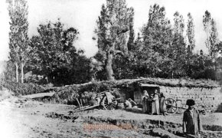
В селении Уллубийаул расположен музей-дом выдающегося революционера Уллубия Данияловича Буйнакского.
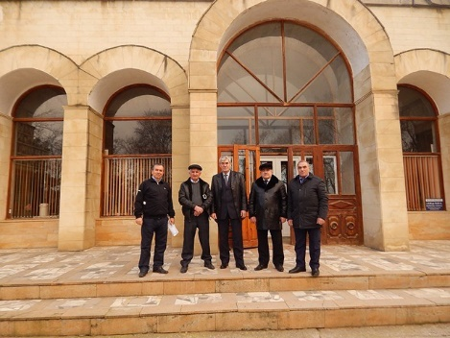

Значительный интерес представляют Карабудахкентские пещеры, расположенные на левом берегу реки Манас-Озень, на склонах куполовидного склона Эльдамо. Поднятие сложено известняками и доломитами верхнего мела. Здесь известны три довольно большие пещеры. Наибольшая из них имеет 125 метров и состоят из восьми залов (гротов), соединяющихся между собой узкими проходами. Неподалеку находятся и другие две пещеры. Вторая простирается почти на 100метров, а третья значительно меньше, но с её потолка свисают разноцветные сталактиты. В пещерах обнаружено много костей животных, здесь также обитают целые колонии летучих мышей, представляющий значительный интерес для зоологов и географов.
Ещё одной природной достопримечательностью является «каменная баба» расположенная на склоне горы вдоль дороги Карабудахкент-Какашура.
Карабудахкентский район относится к числу самых крупных районов Дагестана. Природа наделила этот регион удивительными местами, многие из которых стали местными достопримечательностями. Среди них достаточное количество родников, источников пресной воды.
Недалеко от районного центра Карабудахкент, на юге-востоке от села, находится один из крупнейших знаменитых источников не только в Дагестане, но и в России, и в Европе = «гордость» района источник пресной воды «Бекенез». В переводе с тюркского «бекенез» означает «кольцо». Его геологический возраст составляет около 70-60млн.лет. Вода из источника обладает высокими качественными характеристиками отличается чистотой и прозрачностью. Выходя из горных меловых отложений родниковые воды Бекенеза образуют озеро площадью 1170кв.метров и обеспечивает питьевой водой 30% населения района.
Знаменит наш район выдающимися людьми, знаменитыми не только в районе, но и во всем Дагестане, России и за ее приделами. Немало общественно-политических и государственных деятелей, таких как: Уллубий Буйнакский, Алимпаша Умалатов, Насрутдин Насрутдинов и мн.др. Сотни ученых, докторов, профессоров, кандидатов наук. Деятелей искусства, спортсменов, такие как: Саадулла Абусуев, С. Абдуллаев, братья Федоровы, Братья Махмудовы, Ольга Шапиева, М-С. Яхьяев, Бадрутдин Магомедов, Айгум Айгумов, У. Арбуханова, М.Абушев, Н. Шанавазов и мн.др.
Отдельно хочется вспомнить тех, кто своим героическим подвигом на фронтах Великой Отечественной войны, на трудовом фронте, на невидимом фронте заслужили высоких званий страны-званий ГЕРОЕВ.
Герой ВОВ – военврач Абусаид Исаев.
Кавалер ордена славы трех степеней –Абдурахман Ширавов.
Герой Социалистического труда –Ильмутдин Насрутдинов.
Герой Социалистического Труда –Кавсарат Мужавова.
Герой России –Абдурагимов Магомедшамиль.
Герой России –Магомедов Абдул малик.

В Карабудахкентском районе основной религией является – ислам, есть и другие вероисповедания. Об историях старинных мечетей у нас будет отдельный разговор.
